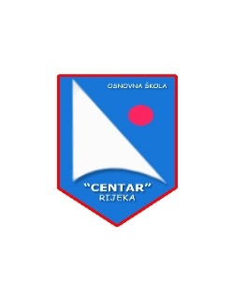

REPUBLIKA HRVATSKA
PRIMORSKO-GORANSKA ŽUPANIJA
GRAD RIJEKA
OSNOVNA ŠKOLA „CENTAR“
PODHUMSKIH ŽRTAVA 5
51000 RIJEKA

Priopćenje sa
11. sjednice Učiteljskog vijeća
održane 5. ožujka 2019. u 15,00 sati u prostorijama Škole

1)
Škola će i ove školske godine provesti samovrednovanje.
Zaprimili smo softver za samovrednovanje te je isti aktiviran.
Slijedom navedenog svi učitelji su dobili lozinku kojom će ući u program i popuniti upitnik.
Samovrednovanje se odnosi kako na učitelje tako i na učenike i njihove roditelje ( oznaka 4,5, 6 je za razrednu nastavu a 7 i 8 za predmetnu).
Učiteljima razrednicima podijeljene su lozinke za učenike i roditelje.

Ad 2)
Zbog konstantno nedoličnog ponašanja S.S. L. Š., D. T. i M. T., u mjeri da su i ostali učenici i roditelji počeli su reagirati na njihove ispade , potrebno je što prije korigirati njihovo ponašanje - stoga će se poduzeti slijedeće mjere:
- raspored sjedenja učenika 7. razreda nalazit će se u svakoj učionici a istog su se učenici obavezni pridržavati,
- učenicima nije dopušten odlazak u pekarnicu za vrijeme odmora
- nije dopušteni učestali odlasci u WC za vrijeme trajanja nastave ( s izuzetkom zaista stvarnih potreba)

Ad 3)
Predstavnice Profil kletta odradile su prezentaciju radne bilježnice IZZI (Spoj tradicionalnog obrazovanja i suvremenih digitalnih tehnologija uz koje se brže i lakše usvaja gradivo) i knjiga za školsku 2019./2020. godinu; istakle su da mješoviti model učenja upotrebom digitalnih i tiskanih sadržaja adresira promjene u trenutku kada se događaju, a učenicima i učiteljima omogućuje trajno usavršavanje kvalitete i proširivanje bogatstva sadržaja za nastavu

Ad 4)
I. B. održala je predavanje i prezentaciju na temu Socijalni marketing u službi osnovnoškolske djece – zdravstveni klub kao način promicanja zdravlja i zdravog načina života.

